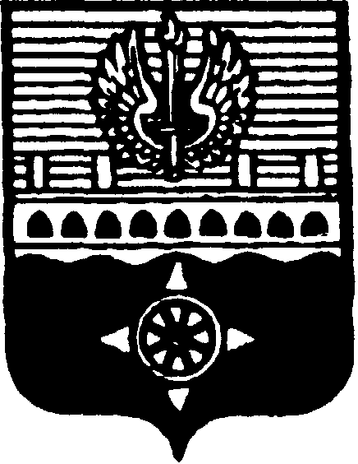

СОВЕТ ДЕПУТАТОВ
МУНИЦИПАЛЬНОГО ОБРАЗОВАНИЯ ГОРОД ВОЛХОВ
ВОЛХОВСКОГО МУНИЦИПАЛЬНОГО РАЙОНА
ЛЕНИНГРАДСКОЙ ОБЛАСТИ

РЕШЕНИЕ

от 01 июня 2022 года № 21

О применении меры ответственности
к депутату Совета депутатов
МО город Волхов

В соответствии с ч.7.3-1 ст.40 Федерального закона от 6 октября 2003 года № 131-ФЗ «Об общих принципах организации местного самоуправления в Российской Федерации», ст.8, ч.4 ст.12.1 Федерального закона от 25 декабря 2008 года № 273-ФЗ «О противодействии коррупции», областного закона от 20 января 2020 года № 7-оз «Об отдельных вопросах реализации законодательства в сфере противодействия коррупции гражданами, претендующими на замещение должности главы местной администрации по контракту, муниципальной должности, а также лицами, замещающими указанные должности», Порядком принятия решения о применении к лицам, замещающим муниципальные должности в Совете депутатов муниципального образования город Волхов Волховского муниципального района Ленинградской области, мер ответственности (утвержденным решением Совета депутатов МО город Волхов от 05 марта 2020 года № 20), Уставом МО город Волхов, рассмотрев заявление Губернатора Ленинградской области о применении меры ответственности, предложение Комиссии по соблюдению лицами, замещающими муниципальные должности в Совете депутатов МО город Волхов ограничений, запретов, исполнения обязанностей, установленных законодательством в целях противодействия коррупции (утвержденной решением Совета депутатов МО город Волхов от 05.02.2020 № 10, в редакции решения от 21.12.2021 № 41), информацию Волховского городского прокурора о состоянии законности на территории МО город Волхов в сфере противодействия коррупции от 30.05.2022 № 07-25-2022, Совет депутатов муниципального образования город Волхов Волховского муниципального района Ленинградской области

решил:

1. Применить к депутату Совета депутатов муниципального образования город Волхов Волховского муниципального района Ленинградской области четвертого созыва Баскакову Михаилу Николаевичу меру ответственности, предусмотренную частью 7.3-1 статьи 40 Федерального закона от 06 октября 2003 года № 131-ФЗ «Об общих принципах организации местного самоуправления в Российской Федерации», в виде предупреждения.
2. Настоящее решение вступает в силу со дня его принятия и подлежит размещению на официальном сайте Совета депутатов МО город Волхов в информационно-телекоммуникационной сети «Интернет» (www.gorsovdep.ru).

Глава муниципального образования
город Волхов
Волховского муниципального района
Ленинградской области Арутюнян А.Ю.

